- Аппарат Законодательного Собрания Красноярского края
- Отдел кадров и гражданской службы
- 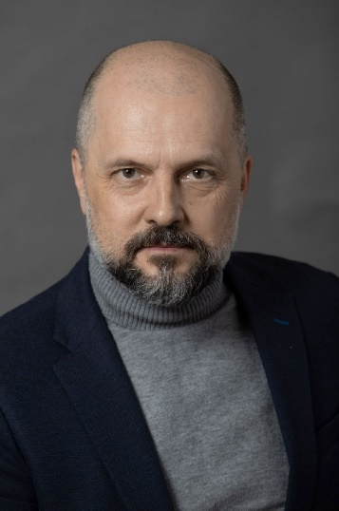

Начальник отдела

Староватов Вадим Геннадьевич
- Экспертно-правовое управление
- 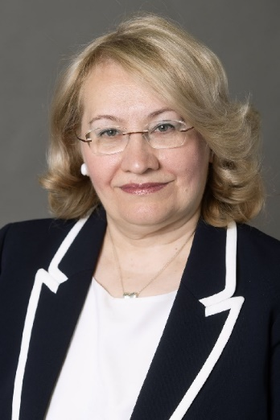

Начальник управления

Мигаль Светлана Михайловна

- 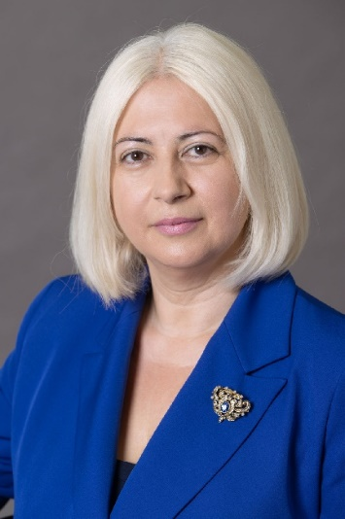

ЮРИДИЧЕСКИЙ ОТДЕЛ

Заместитель начальника управления — начальник отдела

Гаялова Эллада Таяровна

ЭКСПЕРТНО-АНАЛИТИЧЕСКИЙ ОТДЕЛ

Заместитель начальника управления — начальник отдела

Краснопеева Оксана Владимировна
- 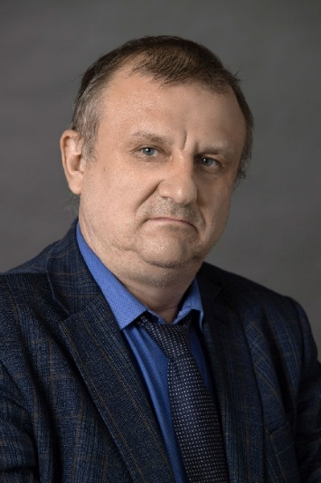

ОТДЕЛ ЗАКОНОДАТЕЛЬНЫХ ПРЕДПОЛОЖЕНИЙ

Начальник отдела

Базылев Борис Борисович
- Организационное управление
- 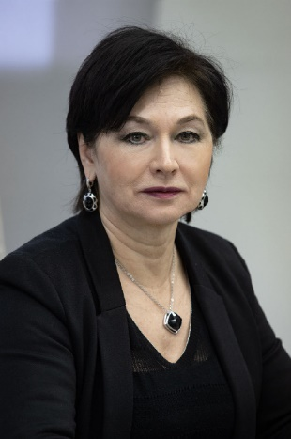

Начальник управления

Нартович Лариса Вениаминовна
- 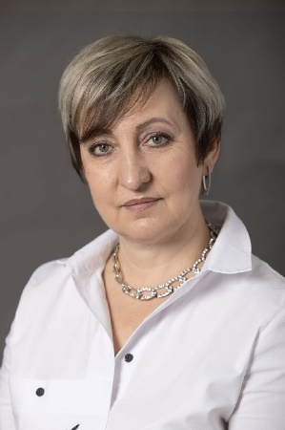

Заместитель начальника управления

Петровых Наталья Николаевна
- 

ОТДЕЛ ПО ОБЕСПЕЧЕНИЮ РАБОТЫ КОМИТЕТОВ

Заместитель начальника управления — начальник отдела

Косова Елена Викторовна
- 

ОТДЕЛ ПО ВЗАИМОДЕЙСТВИЮ С ПРЕДСТАВИТЕЛЬНЫМИ ОРГАНАМИ МЕСТНОГО САМОУПРАВЛЕНИЯ

Начальник отдела

Табакова Ирина Николаевна
- 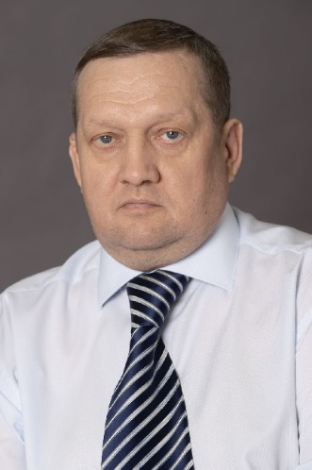

ОТДЕЛ ПО РАБОТЕ С ОБРАЩЕНИЯМИ ГРАЖДАН

Начальник отдела

Ванеев Олег Николаевич
- 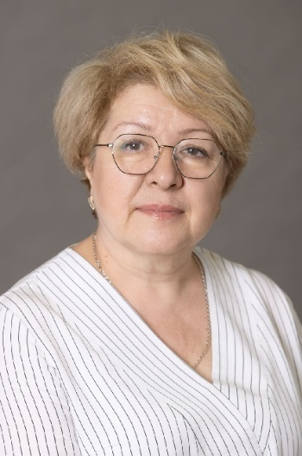

ОТДЕЛ ДОКУМЕНТАЦИОННОГО ОБЕСПЕЧЕНИЯ

Начальник отдела

Добреля Марина Анатольевна

СЕКТОР КАНЦЕЛЯРИИ

Заведующий сектором

Левина Юлия Владленовна
- Управление по информации и общественным связям
- 

Начальник управления

Машегов Алексей Васильевич
- 

ИНФОРМАЦИОННО-ИЗДАТЕЛЬСКИЙ ОТДЕЛ

Заместитель начальника управления — начальник отдела

Дмитриева Елена Анатольевна
- 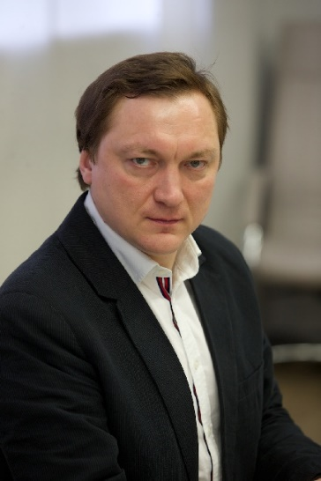

ОТДЕЛ ПО ВЗАИМОДЕЙСТВИЮ СО СРЕДСТВАМИ МАССОВОЙ ИНФОРМАЦИИ

Заместитель начальника управления — начальник отдела

Корецкий Владимир Николаевич
- Управление делами
- 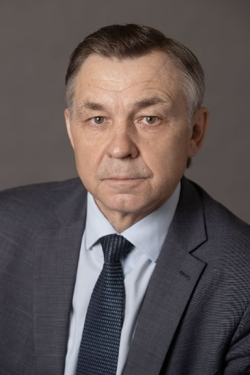

Начальник управления

Авдеев Александр Петрович
- 

АДМИНИСТРАТИВНО-ХОЗЯЙСТВЕННЫЙ ОТДЕЛ

Заместитель начальника управления — начальник отдела

Петриев Павел Иванович
- 

ОТДЕЛ УЧЕТА И ПЛАНИРОВАНИЯ

Заместитель начальника управления — начальник отдела

Ковган Вера Константиновна
- 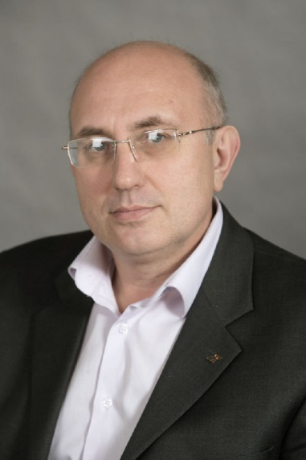

ОТДЕЛ ИНФОРМАЦИОННЫХ СИСТЕМ И ТЕХНОЛОГИЙ

Начальник отдела

Толстиков Виталий Михайлович
- 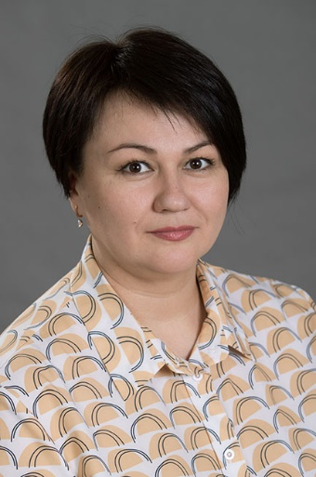

СЕКТОР ДОГОВОРНОЙ РАБОТЫ И ГОСУДАРСТВЕННЫХ ЗАКУПОК

Руководитель сектора

Рычкова Екатерина Александровна
- 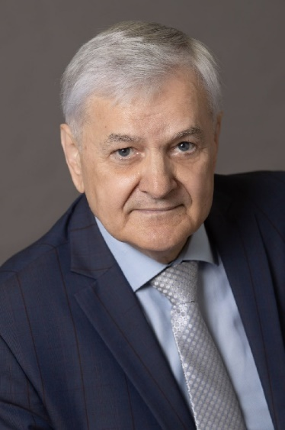

ТРАНСПОРТНЫЙ ОТДЕЛ

Начальник отдела

Гурский Александр Петрович

